**PROBABLE GUACAMOLE**



**Edgar Fernández Diéguez**

1. **Índice**
2. **Abstract**
   1. **Castellano**

La aplicación que se desea desarrollar permitirá la gestión completa de alumnos, asignaturas y clases, ofreciendo tres interfaces de usuario diferentes: una para los administradores del centro, otra para los profesores y finalmente una para los alumnos. La aplicación incluirá funcionalidades como el seguimiento de ausencias, la generación automática de boletines de notas, gestión de asignaturas y clases, un buscador, un tablón de anuncios y mensajería, recursos compartidos y envío de mensajes automáticos.

Los administradores podrán crear los perfiles de profesor y alumno, crear cursos (clases), asignaturas, asignar profesores y alumnos a cursos, asignar asignaturas a profesores, modificar la información de todas las anteriores y, en caso de ser necesario, eliminarlos. Además, contarán con un apartado de mensajería para realizar comunicados personalizados a los usuarios.

Los profesores podrán acceder al registro de notas y faltas de los alumnos en las asignaturas que imparten, la creación y envío de mensajes, la visualización de las estadísticas de cada alumno en las asignaturas que imparten, el acceso a la generación de boletín de notas para cada alumno, y el envío de mensajes automáticos a los padres o tutores de los alumnos que falten a clase.

Los alumnos podrán acceder a sus notas y ausencias de cada asignatura, la visualización de los anuncios y comunicados, y el acceso a los recursos compartidos en cada asignatura.

La aplicación también ofrecerá un buscador para encontrar alumnos, profesores, asignaturas y clases específicas, y la posibilidad de compartir recursos dentro de cada asignatura.

El objetivo final que se buscar logar es ofrecer una base de partida para un posterior desarrollo a medida para cada institución académica.

* 1. **English**

TBD

1. **Justificación del proyecto**

La aplicación propuesta tiene como objetivo principal unificar diversas plataformas educativas, como Moodle o Blackboard, junto con aplicaciones dedicadas al seguimiento de ausencias y justificación de estas. Este proyecto tiene como finalidad ofrecer una solución integral para la gestión académica de alumnos y profesores, optimizando la eficiencia y facilitando la comunicación entre todas las partes involucradas.

La aplicación permitirá la gestión completa de los alumnos y sus perfiles, brindando una plataforma centralizada para acceder a información personal, asignación a clases y asignaturas correspondientes, registro de notas y faltas, y generación automática de boletines de notas para cada alumno. Además, proporcionará estadísticas detalladas de cada alumno, permitiendo visualizar de forma clara sus notas, promedio y número de faltas.

En cuanto a la gestión de asignaturas y clases, la aplicación permitirá la creación de perfiles de profesores y su asignación a cada asignatura, así como la creación de clases y grupos separados. Los administradores podrán seleccionar alumnos de distintas clases o de la misma, y asignarlos a cada clase y grupo según corresponda. La plataforma también ofrecerá un buscador intuitivo para encontrar fácilmente alumnos, profesores, asignaturas y clases específicas.

Una característica destacada de esta plataforma unificada será la posibilidad de compartir recursos educativos, como presentaciones, libros, vídeos, entre otros, dentro de cada asignatura. Esto facilitará la colaboración y el intercambio de conocimientos entre profesores y alumnos, promoviendo un entorno de aprendizaje enriquecedor.

Además, esta aplicación incluirá una funcionalidad especializada en el seguimiento de ausencias y su justificación. Los alumnos podrán registrar sus ausencias y proporcionar una justificación válida a través de la plataforma, lo que permitirá a los profesores y personal administrativo mantener un registro actualizado y garantizar una comunicación fluida entre todas las partes involucradas.

En resumen, este proyecto tiene como objetivo crear una plataforma integrada que unifique diversas aplicaciones educativas y agregue funcionalidades especializadas para el seguimiento de ausencias y su justificación. La solución propuesta busca mejorar la eficiencia en la gestión académica, proporcionando una herramienta completa y fácil de usar para alumnos, profesores y personal administrativo.

1. **Estudio de mercado**

Competencia:

Se identificaron varias soluciones existentes en el mercado que ofrecen funcionalidades similares. Sin embargo, la mayoría de las aplicaciones no cubren todas las características deseadas por los encuestados. Algunas de las soluciones más conocidas incluyen Moodle, Blackboard y otras plataformas educativas específicas de cada institución.

Oportunidad de mercado:

Existe una creciente demanda en el mercado de una aplicación de gestión académica completa que integre y simplifique la administración de alumnos, asignaturas y clases. Con la necesidad de unificar plataformas, optimizar la comunicación y facilitar el intercambio de información, una aplicación que ofrezca estas funcionalidades especializadas tendría un gran potencial para mejorar la eficiencia y la colaboración en las instituciones educativas. Al proporcionar características como el seguimiento de ausencias, generación automática de boletines de notas, gestión de asignaturas y clases, búsqueda avanzada, mensajería y recursos compartidos, esta solución integral se convertiría en una herramienta valiosa para administradores, profesores y estudiantes, sentando las bases para futuros desarrollos personalizados en cada institución académica.

Estrategia de marketing:

La estrategia se centra en presentar *probable guacamole* como un servicio personalizable de gestión académica. Destacar los beneficios clave, como la optimización de la gestión, mejora en la comunicación y la capacidad de adaptación a las necesidades de cada institución educativa. Estableciendo colaboraciones estratégicas, ofreciendo opciones de personalización y brindando un soporte excepcional. A través de contenido relevante y casos de éxito, generar interés y confianza, resaltando la aplicación como un servicio completo y adaptable que puede ser adaptado según los requisitos específicos de cada institución.

1. **RFTP**
2. **Diagramas**
   1. **Diagrama de clases**

* 1. **Diagrama Entidad-Relación**

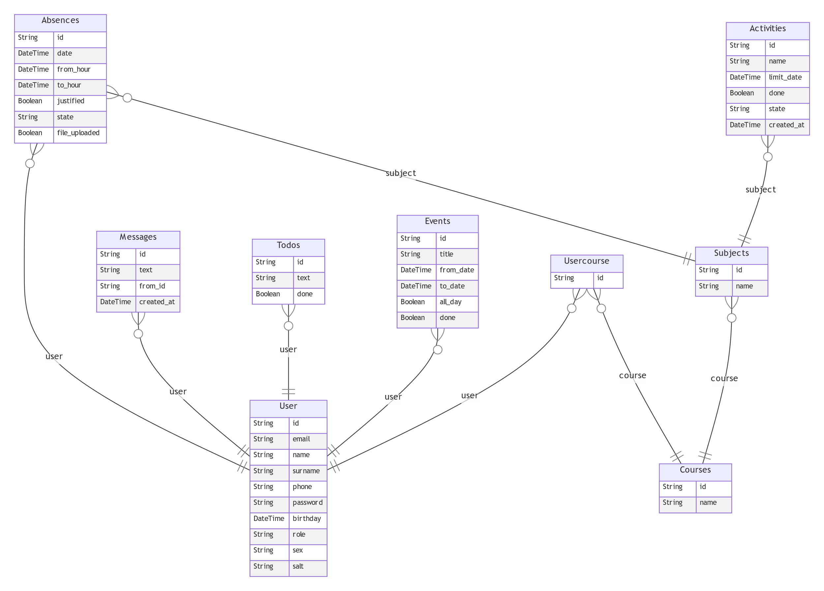

* 1. **Diagrama de casos de uso**

|  |  |
| --- | --- |
| Precondiciones | Postcondiciones |
|  |  |
| Datos de entrada | Datos de salida |
|  |  |
| Tablas | Clases |
|  |  |
| Interfaces |  |
|  |  |

* 1. **Diagrama de flujo**
  2. **Diagrama de Gantt**

1. **Pruebas**
2. **Interfaces**